|  |
| --- |
| PERIGORD Noir - Région MONTIGNAC |

Réf: MP113642

249 000 € honoraires inclus à la charge de l'acheteur.

Exclusivité: Périgord Noir, dans une vallée calme, entre Montignac, Plazac et Thenon, propriété de caractère comprenant la maison et une belle grange sur un terrain de 2400 m² environ.  
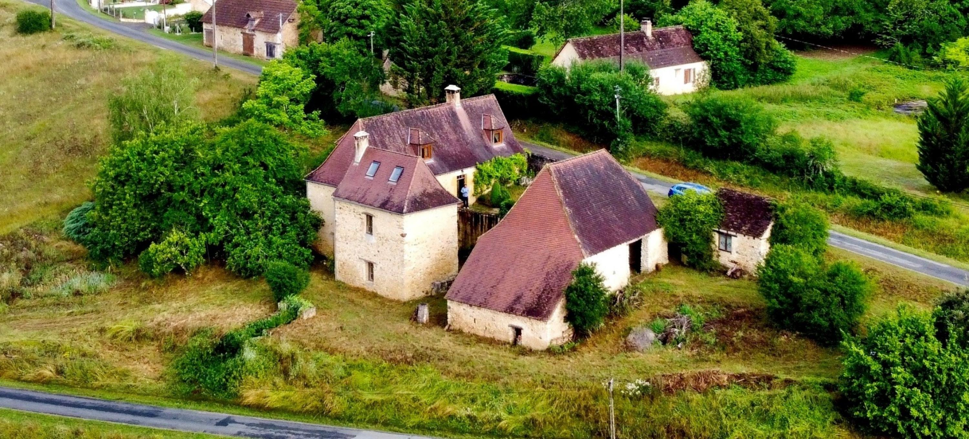

En Périgord Noir, en campagne, dans une vallée entre Montignac, Plazac et Thenon, cette ancienne fermette sur 2400 m² de terrain, se situe dans un hameau non isolé.

Elle se compose de la maison d'environ 150 m², d'une belle grange de 60 m² et d'une petite dépendance. La maison a beaucoup de cachet et offre sur le niveau principale une cuisine, séjour avec cheminée, salon, bureau/chambre, à l'étage: 2/3 chambres mansardées et une salle d'eau. Au rez-de-jardin, on trouve une cave et une remise/atelier. La grange de 60 m² est transformable. Chauffage central au fioul.

Depuis le jardin on a une jolie vue sur la vallée. Des travaux de modernisation/isolation seraient à prévoir pour plus de confort à l'année. NB: maison louée jusqu'à mai 2023.

Les informations sur les risques auxquels ce bien est exposé sont disponibles sur le site Géorisques: www.georisques.gouv.fr

|  |  |  |  |  |  |  |
| --- | --- | --- | --- | --- | --- | --- |
| |  |  | | --- | --- | | IMG_5593 | IMG_7878.JPG | | IMG_8907 | IMG_7882.JPG | | IMG_6431 | IMG_7883.JPG | |

|  |  |  |  |  |  |  |
| --- | --- | --- | --- | --- | --- | --- |
| |  |  |  | | --- | --- | --- | | Caractéristiques: | | | | * Type: Maison Ancienne * Mitoyenneté: Aucune | * Etat: A rafraîchir * Surf. hab: 150 m² * Terrain: 2 436 m² * Séjour: 31 m² * Campagne non-isolée | * 4 chambres * 1 s.d.b * 7 pièces * 1 bureau * 1 garage * Cuisine: Indépendante * Chauffage: Bois et Fuel | |

|  |  |  |  |  |
| --- | --- | --- | --- | --- |
| |  |  | | --- | --- | | Détails complémentaires: | | | Situation du bien:   * Campagne non isolée   Rez de Jardin:   * Atelier /Remise d'environ 15 m² * Cave de 25 m².   Rez de chaussée:   * Bureau d'environ 15 m² avec accès au rez-de-jardin. * Cuisine (ancien fournil) de 17 m² environ, sol en tomettes. * Séjour de 31 m² avec cheminée. * Salon de 26 m² * WC   1er étage:   * 3 Chambres mansardées de 21 m² (passante ), de 16 et 15 m² environ. * Palier * Salle d'eau avec wc ( sanibroyeur ). | Dépendances (suite):   * Atelier de 16 m². * Grange de 60 m². * Autres /dépendance fermée de 12 m².   DPE:   * Consommation énergétique en énergie primaire 417,00 KWHep/m²an * Emission de gaz à effet de serre 132,00 Kgco2/m²an   Services:   * Aéroport 1h15 environ. * Autoroute 20 mn. * Calme * Commerces 10 mn. * Dépendance * Ecole 10 mn. * Gare 20 mn. * Hôpital 40 mn. * Internet / ADSL * Vue * Plain-pied | |

|  |  |  |  |  |  |  |  |  |
| --- | --- | --- | --- | --- | --- | --- | --- | --- |
| |  |  | | --- | --- | | Consommations énergétiques: | | |  |  | | **417 KWHep/m² an** | **132 Kg CO2/m² an** | | **Classe DPE - F** | **Classe GES - G** | |

**Taxe foncière: 576 €**

**Agent responsable du dossier**: Monsieur Ludovic MONS

E-mail: mperigord@wanadoo.fr

Les informations sont données à titre informatif et non contractuel.